Республика Татарстан г. Казань
Кировский район
МБОУ «СОШ № 135 с углубленным изучением отдельных предметов»

ВНЕКЛАССНОЕ
ИНТЕГРИРОВАННОЕ
МЕРОПРИЯТИЕ

«ТУРНИР

ЗНАТОКОВ»,

приуроченное к 100 – летию
Н.Н.Боголюбова

Учитель физики: Широкова И.Б.

Цель: в игровой форме обобщить и систематизировать знания учащихся 10 –
11 классов по математике и физике, развить познавательный интерес к
изучению учебных предметов и развить умение осуществлять
взаимосотрудничество.

План проведения мероприятия:

- Представление команд: команда 11 классов – «Гравитоны», команда 10
класса – «Уникум»;
- 1 конкурс «Приветствие»: команды дают юмористическую характеристику
команды и каждого члена команды как знатока математики и физики;
- 2 конкурс «Разминка»: ведущий задает 3 вопроса по математике и 3
вопроса по физике каждой команде (вопросы подготовлены заранее и
записаны на карточках);
- 3 конкурс «Знаешь ли ты формулу?»: каждой команде нужно вспомнить и
охарактеризовать физическую и математическую формулы;
- 4 конкурс «Пантомима»: команде нужно изобразить прибор (амперметр,
вольтметр, секундомер, транспортир), а команда соперников должна
угадать, что это за прибор;
- 5 конкурс «Черный ящик»: по описанию, которое зачитывает ведущий,
нужно угадать, что в ящике ;
- 6 конкурс «Домашнее задание»: команды в простой и доступной форме
объясняют законы физики;
- Подведение итогов: со счетом 42:33 победила команда 10-го класса
«Уникум».

Команда 11-ых классов «Гравитоны», занявшая 2-ое место в турнире

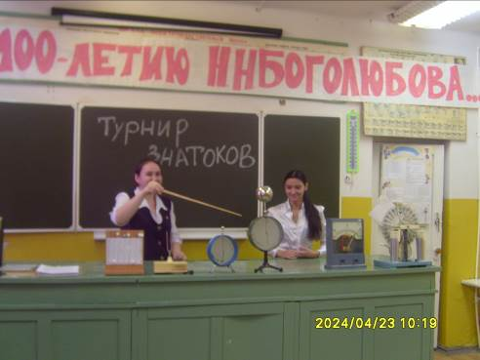

Конкурс «Домашнее задание»

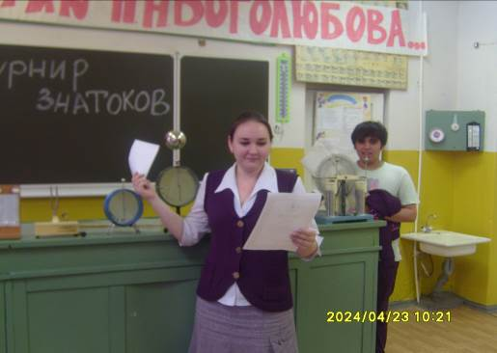

Команда – победитель турнира знатоков «Уникум»

